# Chapitre VII : Les vecteurs – Repérage dans le plan

## Vecteurs

* 1. égalité de vecteurs

Définition : On dit que deux vecteurs sont **égaux** lorsqu’ils

ont même direction, même sens et même longueur.

On note = = = .

Vecteurs particuliers :

• Le vecteur **nul**  : pour tout point M, = .

• Le vecteur **opposé** à est le vecteur qui a la même direction, la même longueur que mais un sens opposé. C’est donc le vecteur .

On note : - = .

Propriété :

Dire que quatre points A, B, C et D sont tels que = équivaut à dire que les segments [AC] et [BD] ont le même milieu.

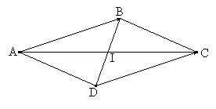En particulier, si les points **ne sont pas alignés**, c’est équivalent à dire que ABCD est un parallélogramme.

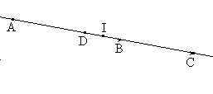

I est le milieu de [AC] et celui de [BD] I est le milieu de [AC] et de [BD] et

ABCD est un parallélogramme.

* 1. 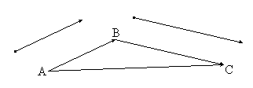somme et différence de vecteurs

Définition : La **somme** de deux vecteurs et

est le vecteur, noté + , défini ainsi :

A étant un point quelconque, on place le point B tel

que = , puis le point C tel que =  ;

alors + = .

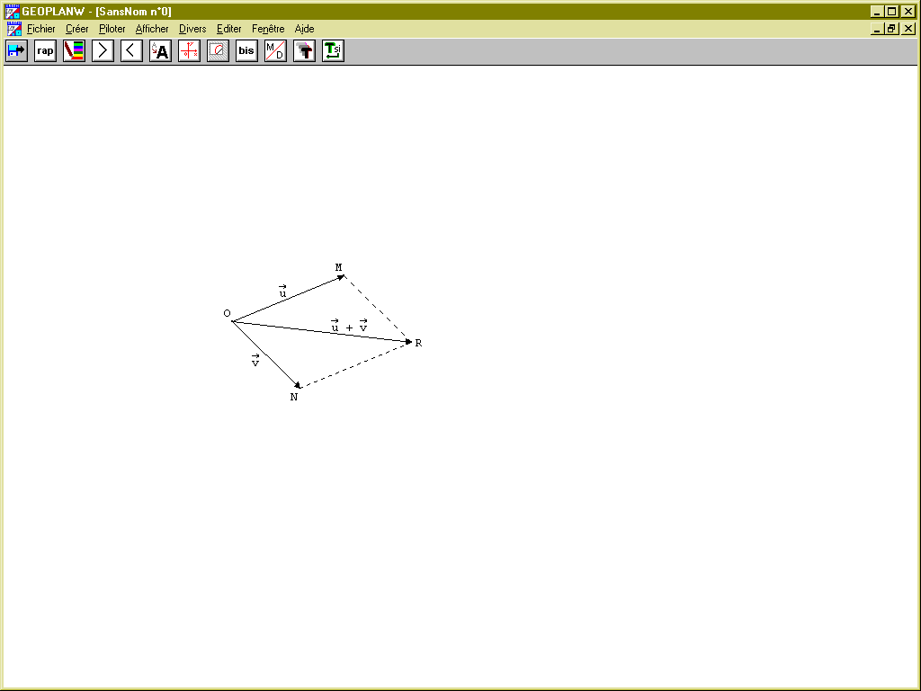 +

L’égalité + = est appelée **relation de Chasles**.

Remarque : si = et = ,

alors + = où OMRN est un parallélogramme.

On en déduit la règle du parallélogramme :

A, B et C étant donnés,

 + = équivaut à ABDC est un parallélogramme.

Définition : La différence du vecteur et du vecteur s’obtient en ajoutant au vecteur l’opposé du vecteur  :

– = + (-).

Milieu d’un segment :

Le milieu de [AB] est le point I tel que : = 2 ou = .

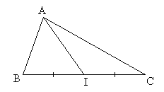Autres traductions : =  ; = -  ; + = .

Exercice :

**1.** Démontrer que pour tous points O, A et B, – =

**2.** A, B et C sont trois points ; I est le milieu de [BC].

Démontrer que 2 = + .

Solution :

**1.** – = + = + = d’après la relation de Chasles.

**2.** + = + + + d’après la relation de Chasles

= 2 + +

Or I est le milieu de [BC], d’où + =

Donc on a bien 2 = + .

### Multiplication d’un vecteur par un réel

* + - 1. Définition

désigne un vecteur non nul et *k* un nombre réel non nul.

Le **produit du vecteur**  **par le réel *k*** est le vecteur *k* tel que :

• *k* et ont même direction

|  |  |
| --- | --- |
| **Lorsque *k* > 0**  • *k* a le même sens que  • la longueur de *k* est le produit de *k*  par la longueur de . | **Lorsque *k* < 0**  **•** *k* est de sens opposé à celui de  • la longueur de *k* est le produit de l’opposé de *k* par la longueur de . |

Les égalités de longueur peuvent être résumées par : AC = ⏐*k*⏐AB.

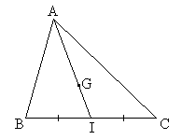Exemples :

• centre de gravité d’un triangle :

Le centre de gravité du triangle ABC est le point G tel que

= ou = -2 , lorsque I est le milieu de [BC]   
(c’est à dire que (AI) est la médiane issue de A).

Autres traductions : =  ; = - .

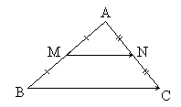• le théorème des milieux

ABC est un triangle.

Si M est le milieu de [AB] et N celui de [AC] alors = .

En effet : = + d’après la relation de Chasles

= + car M est le milieu de [AB]

et N celui de [AC]

= = d’après la relation de Chasles

1. règles de calcul

Propriétés :

• *k* = équivaut à *k* = 0 ou =

• Pour tous réels *k*, *k*’ et tous vecteurs ,  :

|  |  |
| --- | --- |
| *k*( + ) = *k* + *k* | *k*(*k*’) = (*kk*’) |
| (*k* + *k*’) = *k* + *k*’ | 1 . = |

Exemples :

• 2 + 3 = (2 + 3) = 5

• -3 × = × = -2

• 3 = équivaut à = , c’est à dire A = M.

#### Colinéarité de deux vecteurs

* 1. vecteurs colinéaires

Définition : Dire que deux vecteurs non nuls = et = sont **colinéaires** signifie qu’ils ont la même direction.

Cela signifie que les droites (AB) et (CD) sont parallèles ou confondues.

Propriété : Dire que les vecteurs non nuls et sont colinéaires équivaut à dire qu’il existe un nombre réel *k* non nul tel que = *k*.

Remarque : Par convention, on dit que le vecteur nul est colinéaire à tout vecteur .

* 1. parallélisme et alignement

• Dire que les droites (AB) et (CD) sont **parallèles** équivaut à dire qu’il existe un nombre réel *k* non nul tel que = *k*.

• Dire que les points distincts A, B et C sont **alignés** équivaut à dire qu’il existe un nombre réel *k* non nul tel que = *k*.

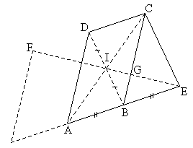

Exercice 1 :

Dans la figure ci-contre :

ABCD est un parallélogramme de centre I,

B est le milieu du segment [AE],

G est le centre de gravité du triangle ACE, et = 2 + .

Déterminer les relations reliant et , et ,

puis et .

Calculer + , puis montrer que E, G et F sont alignés.

Solution :

= 2 car B est le milieu de [AE]

= 2 = -2 car ABCD est un parallélogramme.

= car G est le centre de gravité du triangle ACE.

= car G est le centre de gravité du triangle ACE, donc = .

+ = + + + d’après la relation de Chasles

= 2 + + 2 +

= 2( + ) + + ( = car B est le milieu de [AE])

= 2 + ( + = car ABCD est un parallélogramme)

= + = (2 = car I est le milieu de [AC])

On en déduit que I est le milieu de [EF].

On a alors = 2 et de plus = donc = 3 et les points E, F et G sont alignés.

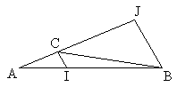Exercice 2 :

ABC est un triangle, les points I et J sont tels que =

et = 3

**1.** Exprimer et en fonction de et .

**2.** En déduire que les droites (IC) et (BJ) sont parallèles.

Solution :

**1.** = + d’après la relation de Chasles

= - +

= + d’après la relation de Chasles

= - + 3

**2.** D’après les égalités précédentes, on obtient : = 3

Donc les vecteurs et sont colinéaires et les droites (BJ) et (IC) sont parallèles.

#### Repérage d’un point

* 1. repérage sur une droite

**Choisir un repère sur une droite** Δ, c’est se donner deux points distincts O et I de Δ, pris dans cet ordre. O est l’**origine du repère**. Posons alors = .

Le vecteur est appelé **vecteur de base**. Le repère sera noté (O ;).

Définition : L’abscisse du point M de Δ dans le repère (O ;) est le **réel** *x* tel que =*x*.

Exemple : = signifie que M a pour abscisse dans le repère (O ;).

N a pour abscisse -2,3 dans le repère (O ;) signifie que = -2,3.



* 1. repérage dans le plan

Définition : (O ;,) est un **repère** du plan. Il est constitué d’un point O appelé **origine** du repère et d’une **base** (,), c’est à dire deux vecteurs non colinéaires pris dans cet ordre.

Remarque :

- Lorsque les directions des vecteurs et sont perpendiculaires, la base (,) est **orthogonale**.

- Une unité de longueur étant choisie, si et ont des directions perpendiculaires et ont pour longueur 1, alors la base (,) est **orthonormale**.

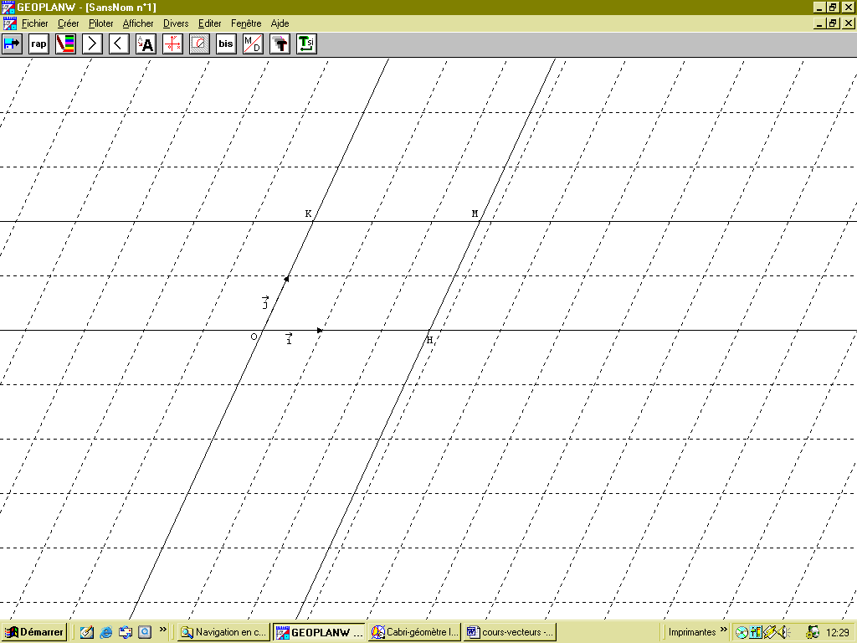Coordonnées d’un point dans un repère

Soit M un point du plan muni du repère (O ;,).

En traçant la parallèle à chaque axe passant par M, on obtient deux points H et K.

Il existe un unique réel *x* et un unique réel *y* tels que = *x* et = *y*.

On a alors = + ,

c’est à dire = *x* + *y*.

On dit que (*x*; *y*)est le couple des coordonnées du point M dans le repère (O ;,).

#### Coordonnées de vecteurs

Dans ce paragraphe, un repère (O ;,) du plan est fixé.

1. Généralités

est un vecteur donné ; M est le point tel que = .

Notons (*x*; *y*) les coordonnées du point M.

Alors = *x* + *y*. Donc = *x* + *y*.

Ainsi tout vecteur du plan peut s’écrire sous la forme : = *x* + *y*.

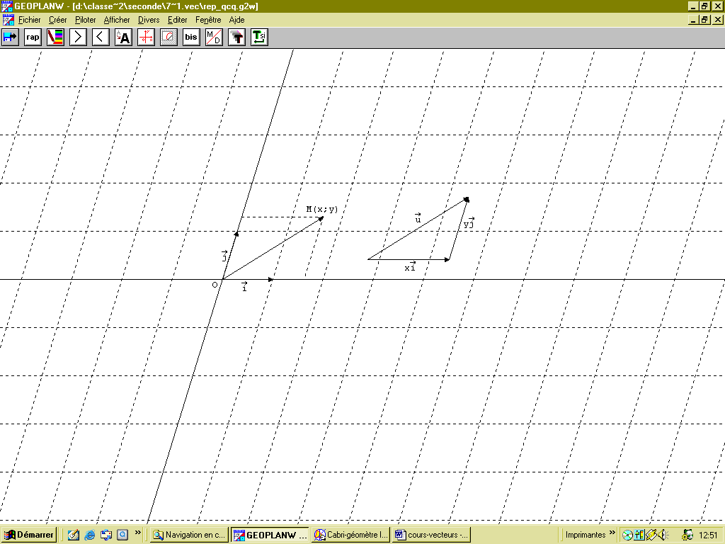

Définition : Dire que le vecteur a pour

**coordonnées**  dans le repère(O ;,)

signifie que = *x* + *y*. On note .

Propriété : Dire que les vecteurs et sont **égaux** équivaut à dire que leurs coordonnées respectives sont égales: *x* = *x*’ et *y* = *y*’.

1. règles de calcul sur les coordonnées

Propriétés : et sont deux vecteurs et *k* est un réel quelconque,

• Le vecteur + a pour coordonnées  ;

• Le vecteur *k* a pour coordonnées .

En effet = *x* + *y* et = *x*’ + *y*’, on a alors + = (*x* + *x*’) + (*y* + *y*’).

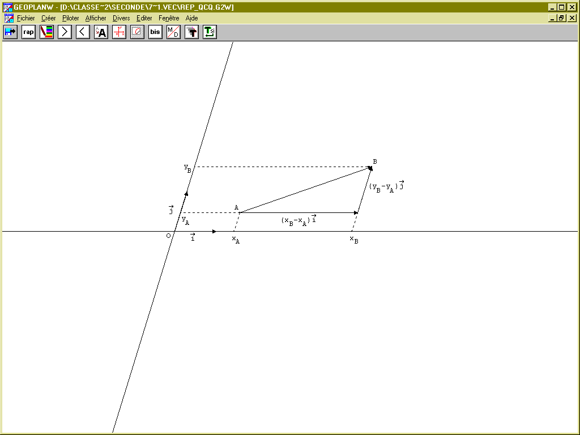

Calcul des coordonnées de  :

A(*x*A; *y*A) et B(*x*B; *y*B) sont deux points.

Le vecteur a pour coordonnées .

Démonstration :

D’après la relation de Chasles, = +

et = - . De plus = *x*A + *y*A

et = *x*B + *y*B. On obtient alors = (*x*B – *x*A) + (*y*B – *y*A).

Exercice : Dans un repère (O ;,), on donne le point A(-1 ; 2) et le vecteur .

La translation de vecteur transforme A en B.

Calculer les coordonnées de B.

Solution : On note (*x*B; *y*B) les coordonnées du point B.

La translation de vecteur transforme A en B signifie que = . Les coordonnées de ces deux vecteurs sont donc égales.

On en déduit : *x*B – (-1) = 3 et *y*B – 2 = -1

d’où *x*B = 2 et *y*B = 1 Donc B(2 ; 1).

##### Coordonnées du milieu d’un segment

##### Soient A(*x*A; *y*A) et B(*x*B; *y*B) deux points du plan muni d’un repère (O ;,), alors le milieu I du segment [AB] a pour coordonnées ; .

En effet, I est le milieu de [AB] se traduit par =

et  ; . On obtient alors les égalités : *x*I – *x*A = (*x*B – *x*A) d’où *x*I =

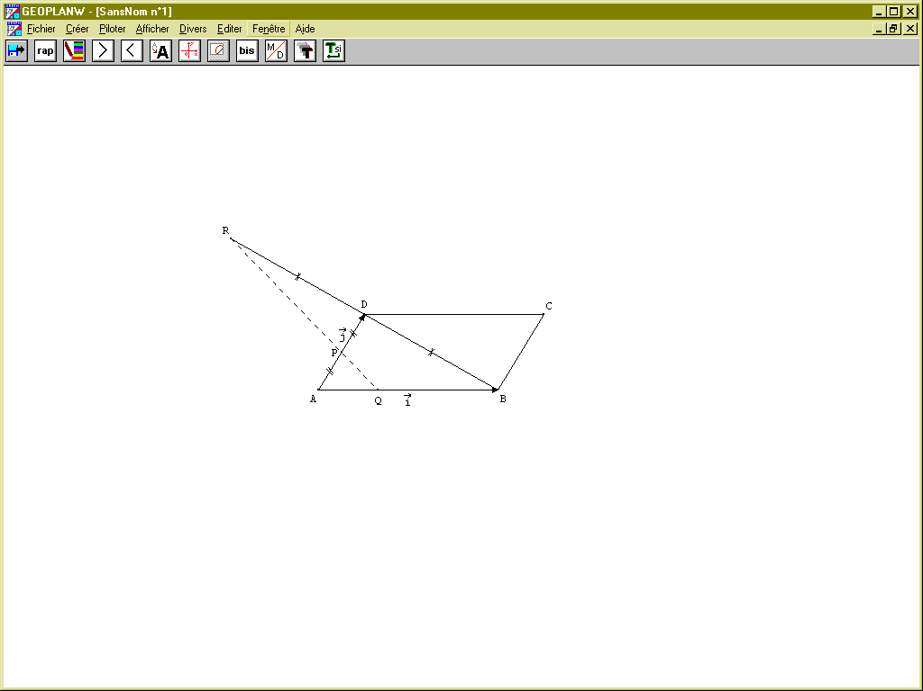et *y*I – *y*A = (*y*B – *y*A) d’où *y*I = .

Exercice : Dans la figure ci-contre : ABCD est un

parallélogramme, le point P est le milieu du segment

[AD], le point R est le symétrique de B par rapport à D

et le point Q est tel que = .

On veut montrer que les points P, Q et R sont alignés.

Solution : On pose = et =

Dans le repère (A ;,), B(1 ; 0), D(0 ; 1), Q( ; 0) car =

et P(0 ; ) car P est le milieu de [AD].

R(*x*R; *y*R) est le symétrique de B par rapport à D, D est alors le milieu de [BR].

On obtient alors *x*D = et *y*D = .

D’où 2*x*D = *x*B + *x*R c’est à dire 0 = 1 + *x*R et *x*R = -1

2*y*D = *y*B + *y*R c’est à dire 2 = 0 + *y*R et *y*R = 2 donc R(-1 ; 2).

On obtient alors  ;   ;

et  ;  ;   On a alors = 4 .

Les vecteurs et sont colinéaires, donc les points Q, P et R sont alignés.

1. condition de colinéarité

Propriété : Dans un repère (O ;,) fixé,

dire que les vecteurs non nuls et sont **colinéaires** équivaut à dire que *xy*’ – *x*’*y* = 0.

exemples :

• si et , alors *xy*’ – *x*’*y* = × – × = - + = 0

Donc et sont colinéaires.

• si et , alors *xy*’ – *x*’*y* =- × 5 – × = - + = - ≠ 0

Donc et ne sont pas colinéaires.

Exercice : Le plan est muni d’un repère (O ;,).

On considère les points A(-2 ; 3), B(4 ; -1) et C(1 ; 4).

Déterminer les points D(4 ; *y*) et M(*x* ; 2) tels que :

ABCD est un trapèze, de bases parallèles [AB] et [CD], et M est un point de la droite (AB).

Solution : • (AB) et (CD) sont parallèles signifie que les vecteurs et sont colinéaires.

 ;  ;

et  ;  ;

et sont colinéaires signifie que 6 × (*y* – 4) – 3 × (-4) = 0

6*y* – 12 = 0 donc *y* = 2 et D(4 ; 2).

• M est un point de (AB) signifie que les points M, A et B sont alignés et donc que les vecteurs et sont colinéaires.

et  ;  ;

 et sont colinéaires signifie que

6 × (-1) – (-4) × (*x* + 2) = 0

2 + 4*x* = 0 donc *x* = - et M(- ; 2).

1. Distance entre deux points

Propriété : A(*x*A; *y*A) et B(*x*B; *y*B) sont deux

points d’un **repère orthonormal** (O ;,).

La distance de A à B est donnée par :

AB =